CLUB du FAUVE de BRETAGNE

Adhérer au Club
en ligne par site sécurisé⁽¹⁾
par virement bancaire ⁽²⁾ sur le compte ci-dessous
ou par chèque⁽³⁾

- 30 € membre actif
- 38 € pour une cotisation couple
- 40 € membre (ou couple) étranger

(1) Vous pouvez régler votre cotisation en ligne par site sécurisé
Rendez-vous sur le site du Club :
https://www.clubdufauvedebretagne.com

(2)
Par virement bancaire
Europe and all other countries:
Please pay by bank transfer into this account:

IBAN: FR76 1680 6008 2066 1085 3688 983
Intitulé : ASSOC. CLUB DU FAUVE DE BRETAGNE
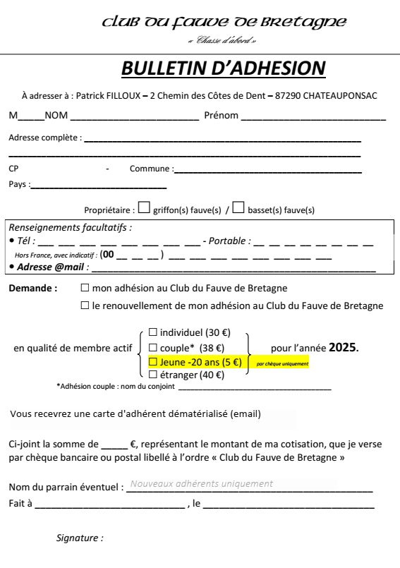
Do not forget to write your name, surname and address
ou
(3) Chèque à l’ordre du « Club du Fauve de Bretagne »
Adressé à : M. Patrick FILLOUX
2 Chemin des Côtes de Dent
87290 CHATEAUPONSAC

Ecrire en caractères d’imprimerie

